在GitHub托管项目

本文摘自（并有改动）：
1.手把手教你最简单的开源项目托管GitHub入门教程
（http://jingyan.baidu.com/article/f7ff0bfc7181492e27bb1360.html）
2.Git 版本管理 经验：[1]git for windows
（http://jingyan.baidu.com/article/b0b63dbff357ed4a483070ab.html）

1 在GitHub新建托管项目
要托管到github，那你就应该要有一个属于你自己的github帐号，所以你应该先到https://github.com/注册

注册
点击Sign up即可简单地注册



进入github平台，新建项目
点击new repositories
新建一个新项目（你也可以加入到一个已有的项目）
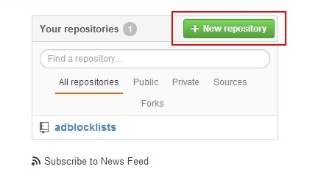

新建项目的操作，其实很简单，输入项目名就可以直接Create了
如图
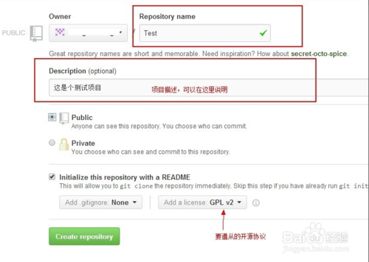

此时的界面，我想大家都应该很熟悉了。点击右边栏的剪切板图标，记录下你的项目地址。
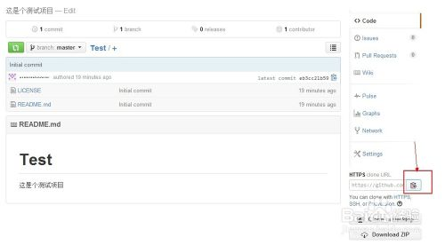

2 在本地计算机中安装一个git客户端。

进入https://git-for-windows.github.io/官方网站下载最新版本的github for windows，看主页介绍能知道win下git可以使用bash控制台，也可以使用windows风格的GUI界面。GUI虽然好用但是不利于学习，所以后面的系列经验都会以bash为主。
我下的版本为1.9.5预览版。
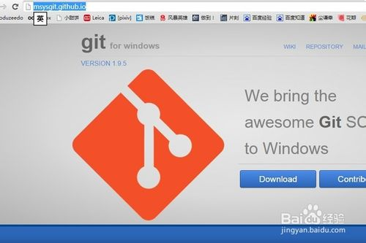
1.下载完成后打开进行github for windows的安装，和其他软件安装一样，一开始选择next就好。在配置路径的时候，尽量选择分区的根目录，这样方便今后的操作，同时如果有文件夹，要避免使用中文名。
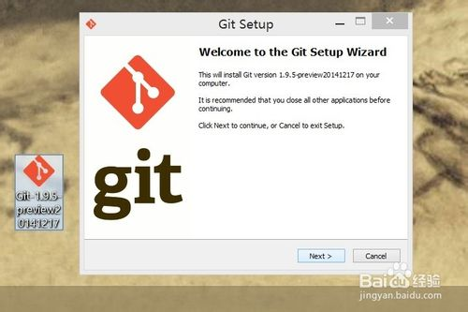
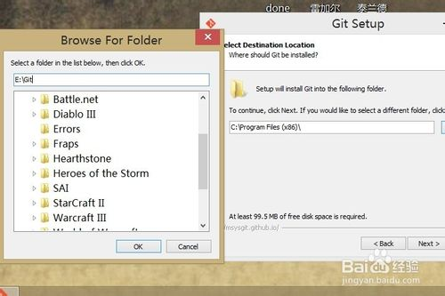
2.再下一步会看到对bash控制台的配置，后两个选项一定慎点（尤其是最后一个），如果选择它们将会改变windows原有控制台的部分指令的接口，这可能会导致一些不兼容的情况发生！
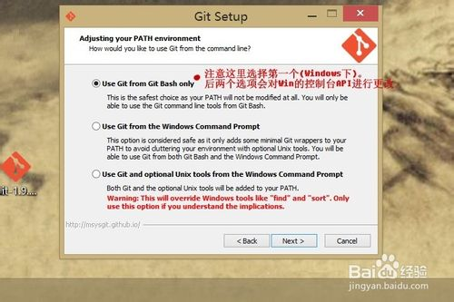
3.再下一步，是关于git对跨平台换行符处理方式的设置，对于windows系统选择第一个，git在本地会识别回车换行（CRLF），但在提交至服务器时会将其转化为换行符（LF）来兼容其他的系统。
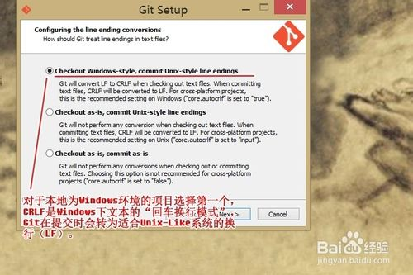
4.继续安装，在安装完成后因为会修改注册表，所以如果有装360等防毒软件，一定要允许安装对注册表的修改。
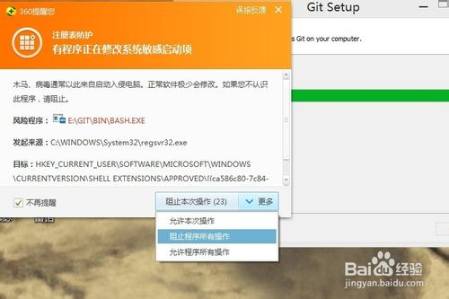
5.安装完成后，桌面上会出现git bash的图标，双击打开后便可以进入git控制台。对于首次安装git的机器，一定要首先进行用户账户信息的配置：
git config --global user.name "你的github用户名"
git config --global user.email "你的github邮箱地址"
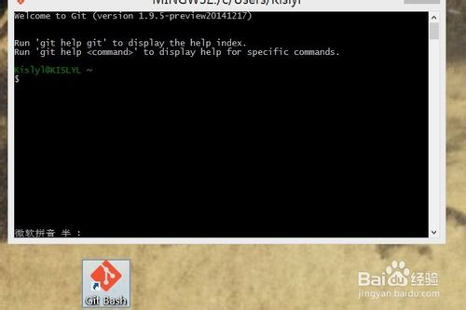
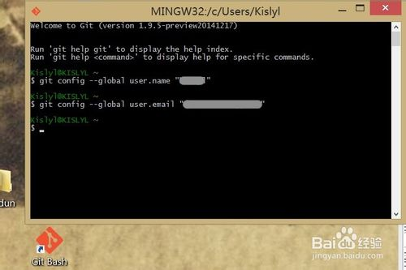
END

3 上传项目至GitHub
下载并安装最新版本的msysgit
安装完成后，进入到要托管的项目根目录，
右键启动Git Bash命令行
如下图所示
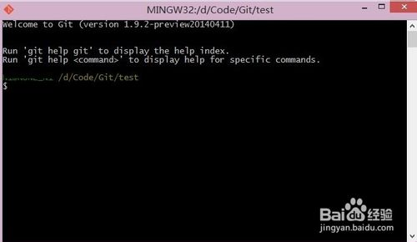

1.输入git clone 接着将先前记录下来的地址复制到后面，回车

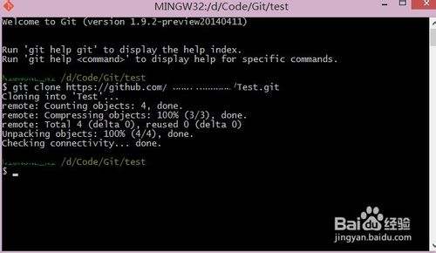

2.将下载下来的项目文件夹的所有文件及文件夹，包括.git文件夹在内，全部拷贝到你的托管项目的根目录（或者将你的托管项目拷贝到该目录）
cd test
进入到该托管项目的根目录。

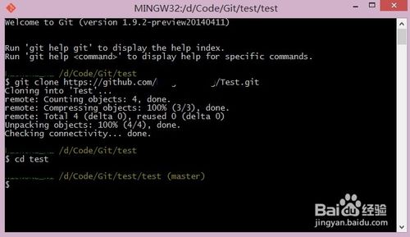

注意这里需要插一个关键步骤
1）第一次拷贝命令（这个命令必须操作，不然会导致后面报错）：
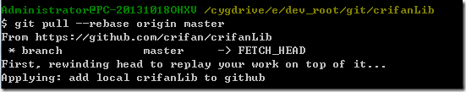

- 一般会pull到c盘 ，目录地址是：C:\Users\Administrator\项目名
将要新添的文件全部拷到“C:\Users\Administrator\项目名” 目录下（ps如果只是改动文件，不新增就没必要这样做了），然后继续后续操作

3.输入
git add .
将改动的地方添加到版本管理器
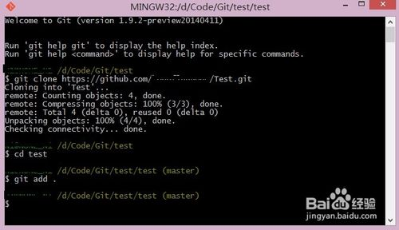

4.输入 git commit –m “add”
提交到本地的版本控制库里，
引号里面是你对本次提交的说明信息。

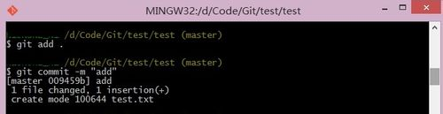

5. 最后输入
git push -u origin master
将你本地的仓库提交到你的github账号里，
此时会要求你输入你的github的账号和密码。

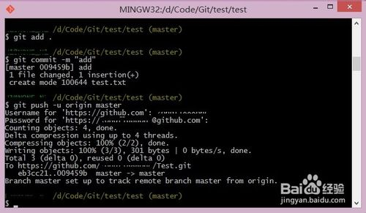

6. 回到你的github.com中的项目页。
里面的文件是不是已经发生改变了？
至此，
github项目已经成功更新。
更多的github的操作，你可以自己慢慢的体会。但有了这第一步认识，我相信你以后的摸索会更加容易得多。
